# 网络集成单元作业——综述类

ZY2006109-姬轶

任选H3C，华为或其他品牌，介绍其主要产品谱系, 分析典型局域网交换机产品（工作组、骨干、企业级、城域级）的型号及典型特性。

简介：华为技术有限公司，成立于1987年，总部位于[广东省](https://baike.baidu.com/item/%E5%B9%BF%E4%B8%9C%E7%9C%81/132473)[深圳市](https://baike.baidu.com/item/%E6%B7%B1%E5%9C%B3%E5%B8%82)[龙岗区](https://baike.baidu.com/item/%E9%BE%99%E5%B2%97%E5%8C%BA/4165824)。华为是全球领先的信息与通信[技术](https://baike.baidu.com/item/%E6%8A%80%E6%9C%AF/13014499)（[ICT](https://baike.baidu.com/item/ICT/32270)）解决方案供应商。

1. 主要产品谱系
2. 个人及家庭产品
3. 手机（刚卖）

**HUAWEI Mate系列**

HUAWEI Mate 40Pro+

HUAWEI Mate 40Pro

HUAWEI Mate 40RS

HUAWEI Mate 40

HUAWEI Mate 30E Pro 5G

**HUAWEI Mate系列**

HUAWEI P40 Pro+

HUAWEI P40 Pro

HUAWEI P40

**HUAWEI nova 系列**

HUAWEI nova 8 SE

HUAWEI nova 7 Pro 5G

HUAWEI nova 7 SE 5G

HUAWEI nova 7 5G

**HUAWEI 畅享 系列**

HUAWEI 畅享 20 Plus 5G

HUAWEI 畅享 20 Pro 5G

HUAWEI 畅享 20 5G

1. 笔记本

HUAWEI Matebook X 2020款

HUAWEI Matebook 14 锐龙版

HUAWEI Matebook 13 锐龙版

HUAWEI Matebook 13 锐龙版

1. 平板

[HUAWEI MatePad Pro 5G](http://consumer.huawei.com/cn/tablets/matepad-pro-5g.html)

[HUAWEI MatePad](http://consumer.huawei.com/cn/tablets/matepad.html)

[HUAWEI MatePad 10.8](http://consumer.huawei.com/cn/tablets/matepad-10-8.html)

[华为畅享平板 2](http://consumer.huawei.com/cn/tablets/matepad-t-10s.html)

[华为平板 M6 高能版](http://consumer.huawei.com/cn/tablets/mediapad-m6-8-plus.html)

1. 智慧屏

[华为智慧屏 X65](http://consumer.huawei.com/cn/visions/x65.html)

[华为智慧屏V系列](http://consumer.huawei.com/cn/visions/v.html)

[华为智慧屏 Vi](http://consumer.huawei.com/cn/visions/vi.html)

1. 企业业务产品
2. 路由器

[**NetEngine 5000E集群路由器**](http://carrier.huawei.com/cn/products/fixed-network/carrier-ip/router/ne5000e)

[NetEngine 5000E集群路由器](http://carrier.huawei.com/cn/products/fixed-network/carrier-ip/router/ne5000e)

[**NetEngine 40E全业务路由器**](http://carrier.huawei.com/cn/products/fixed-network/carrier-ip/router/ne40e)

[NetEngine 40E全业务路由器](http://carrier.huawei.com/cn/products/fixed-network/carrier-ip/router/ne40e)

[**CX600城域业务平台**](https://carrier.huawei.com/cn/products/fixed-network/data-communication/router/cx600)

CX600-X16A

CX600-X8A

[**ME60多业务控制网关**](http://carrier.huawei.com/cn/products/fixed-network/carrier-ip/router/me60)

[ME60多业务控制网关](http://carrier.huawei.com/cn/products/fixed-network/carrier-ip/router/me60)

**ATN系列**

[ATN905-F](https://carrier.huawei.com/cn/products/fixed-network/carrier-ip/router/atn/atn905)

[ATN910C](https://carrier.huawei.com/cn/products/fixed-network/carrier-ip/router/atn/atn910)

[ATN950C](https://carrier.huawei.com/cn/products/fixed-network/carrier-ip/router/atn/atn950)

[ATN980C](https://carrier.huawei.com/cn/products/fixed-network/carrier-ip/router/atn/atn980)

[**SPTN 系列**](https://carrier.huawei.com/cn/products/fixed-network/data-communication/router/ptn)

[PTN 7900](https://carrier.huawei.com/cn/products/fixed-network/carrier-ip/router/ptn/ptn7900)

[PTN 7900E](https://carrier.huawei.com/cn/products/fixed-network/carrier-ip/router/ptn/ptn7900e)

[PTN 900](https://carrier.huawei.com/cn/products/fixed-network/carrier-ip/router/ptn/ptn900)

[**NetEngine AR**](https://e.huawei.com/cn/products/enterprise-networking/routers/new-ar-router)

NetEngine AR650

NetEngine AR6100

NetEngine AR6300 / AR6200系列

1. 交换机

[**园区交换机**](https://carrier.huawei.com/cn/products/fixed-network/data-communication/switches/campus-switches)

[CloudEngine S9300X系列交换机](https://carrier.huawei.com/cn/products/fixed-network/b2b/ethernet-switches/campus-switches/S9300X)

[S9300 高端智能T比特核心路由交换机](http://carrier.huawei.com/cn/products/fixed-network/b2b/ethernet-switches/campus-switches/s9300)

[CloudEngine S6330-H系列新一代园区交换机](http://carrier.huawei.com/cn/products/fixed-network/b2b/ethernet-switches/campus-switches/S6330-H)

[CloudEngine S5332-H系列交换机](https://carrier.huawei.com/cn/products/fixed-network/b2b/ethernet-switches/campus-switches/S5332-H)

[CloudEngine S5331-H系列交换机](https://carrier.huawei.com/cn/products/fixed-network/b2b/ethernet-switches/campus-switches/S5331-H)

[CloudEngine S5335-S系列交换机](https://carrier.huawei.com/cn/products/fixed-network/b2b/ethernet-switches/campus-switches/S5335-S)

[CloudEngine S5335-L系列交换机](https://carrier.huawei.com/cn/products/fixed-network/b2b/ethernet-switches/campus-switches/S5335-L)

[**CloudEngine 数据中心交换机**](https://carrier.huawei.com/cn/products/fixed-network/data-communication/switches/dc-switches)

[CloudEngine 16800数据中心交换机](https://carrier.huawei.com/cn/products/fixed-network/b2b/ethernet-switches/dc-switches/ce16800)

[CloudEngine 12800数据中心交换机](http://carrier.huawei.com/cn/products/fixed-network/b2b/ethernet-switches/dc-switches/ce12800)

[CloudEngine 8800数据中心交换机](http://carrier.huawei.com/cn/products/fixed-network/b2b/ethernet-switches/dc-switches/ce8800)

[CloudEngine 6800数据中心交换机](http://carrier.huawei.com/cn/products/fixed-network/b2b/ethernet-switches/dc-switches/ce6800)

[CloudEngine 5800数据中心交换机](http://carrier.huawei.com/cn/products/fixed-network/b2b/ethernet-switches/dc-switches/ce5800)

[CloudEngine 1800V数据中心交换机](http://carrier.huawei.com/cn/products/fixed-network/b2b/ethernet-switches/dc-switches/ce1800v)

1. 传送网

**骨干波分**

[OSN 9800 U 系列](http://carrier.huawei.com/cn/products/fixed-network/transmission/wdm-otn/osn9800)

[OSN 9600 U 系列](http://carrier.huawei.com/cn/products/fixed-network/transmission/wdm-otn/osn9600)

[OSN 9800 P 系列](http://carrier.huawei.com/cn/products/fixed-network/transmission/wdm-otn/98P)

[OSN 9600 P系列](http://carrier.huawei.com/cn/products/fixed-network/transmission/wdm-otn/96P)

**城域波分**

[OSN 9800 M系列](http://carrier.huawei.com/cn/products/fixed-network/transmission/wdm-otn/osn-9800-m)

[OSN 9600 M系列](http://carrier.huawei.com/cn/products/fixed-network/transmission/wdm-otn/96M)

**接入波分**

[OSN 1800 系列](http://carrier.huawei.com/cn/products/fixed-network/transmission/wdm-otn/osn1800)

[OptiXstar C800](http://carrier.huawei.com/cn/products/fixed-network/transmission/wdm-otn/osn880)

[OSN 810](http://carrier.huawei.com/cn/products/fixed-network/transmission/wdm-otn/osn810)

1. 接入网

**OLT**

[Smart NG-OLT MA5800](http://carrier.huawei.com/cn/products/fixed-network/access/olt/smart-ng-olt-ma5800)

**ONU**

[FTTx+DSL MA5616](http://carrier.huawei.com/cn/products/fixed-network/access/onu/fttx-dsl-ma5616)

[FTTx+LAN+POTS MA5620/MA5626](http://carrier.huawei.com/cn/products/fixed-network/access/onu/fttx-lan-ma5626)

[FTTx+LAN+POTS MA5821/MA5822](http://carrier.huawei.com/cn/products/fixed-network/access/onu/ma5821-ma5822)

[FTTx+LAN MA5671](http://carrier.huawei.com/cn/products/fixed-network/access/onu/ma5671)

[FTTx+LAN+POTS MA5878](http://carrier.huawei.com/cn/products/fixed-network/access/onu/ma5878)

[FTTx+LAN+POTS MA5898](http://carrier.huawei.com/cn/products/fixed-network/access/onu/ma5898)

1. 典型局域网交换机产品
2. 型号

[**工作组交换机**](https://carrier.huawei.com/cn/products/fixed-network/data-communication/switches/dc-switches)

[CloudEngine 16800数据中心交换机](https://carrier.huawei.com/cn/products/fixed-network/b2b/ethernet-switches/dc-switches/ce16800)

CloudEngine 16800是华为推出的面向AI时代的数据中心交换机。内嵌AI芯片，承载独创的iLossless 智能无损交换算法，对全网流量进行实时的学习训练，实现网络0丢包与E2Eμs级时延，达到最高吞吐量。

[CloudEngine 12800数据中心交换机](http://carrier.huawei.com/cn/products/fixed-network/b2b/ethernet-switches/dc-switches/ce12800)

高性能核心交换机。提供高密40GE/100GE线卡，支持VXLAN、TRILL、EVN和FCoE等特性。

[CloudEngine 8800数据中心交换机](http://carrier.huawei.com/cn/products/fixed-network/b2b/ethernet-switches/dc-switches/ce8800)

采用先进的硬件结构设计，提供高密度的100GE/40GE/25GE/10GE端口。

[CloudEngine 6800数据中心交换机](http://carrier.huawei.com/cn/products/fixed-network/b2b/ethernet-switches/dc-switches/ce6800)

高性能、高密度、低时延万兆以太网交换机。支持VXLAN、TRILL、FCoE等特性。

[CloudEngine 5800数据中心交换机](http://carrier.huawei.com/cn/products/fixed-network/b2b/ethernet-switches/dc-switches/ce5800)

新一代高密度千兆以太网交换机，业界首款支持40GE上行千兆接入。

[CloudEngine 1800V数据中心交换机](http://carrier.huawei.com/cn/products/fixed-network/b2b/ethernet-switches/dc-switches/ce1800v)

面向数据中心虚拟化环境的分布式虚拟交换机。

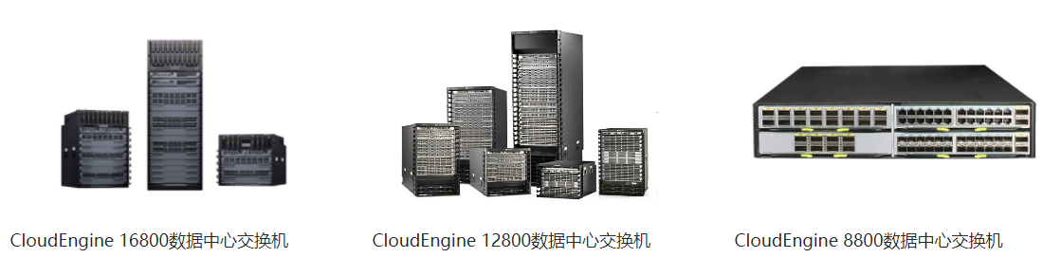

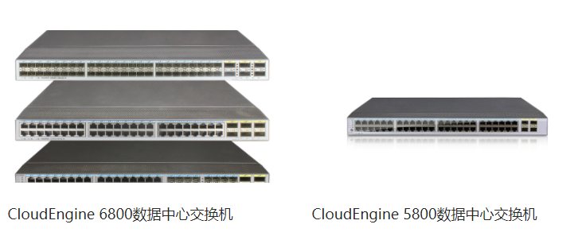

**骨干交换机**

[OSN 9800 U 系列](http://carrier.huawei.com/cn/products/fixed-network/transmission/wdm-otn/osn9800)、[OSN 9600 U 系列](http://carrier.huawei.com/cn/products/fixed-network/transmission/wdm-otn/osn9600)

OptiX OSN 9800 U系列产品是新一代大容量、智能化、融合光与分组功能的OTN产品，是业界最佳200G/400G OTN平台，适用于超级骨干网、骨干层。

[OSN 9800 P 系列](http://carrier.huawei.com/cn/products/fixed-network/transmission/wdm-otn/98P)、[OSN 9600 P系列](http://carrier.huawei.com/cn/products/fixed-network/transmission/wdm-otn/96P)

OptiX OSN 9800 P系列产品是业界首款可商用的光交叉产品，主要应用在传输骨干网，城域网的ROADM节点。

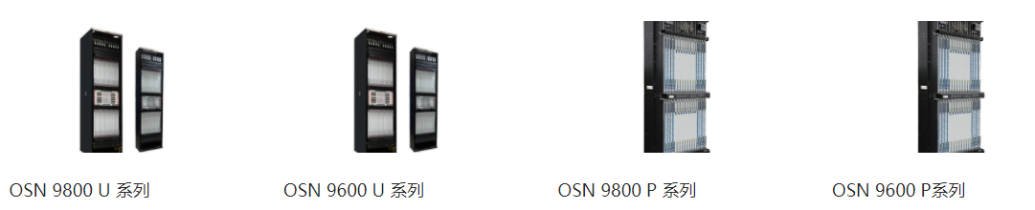

[**园区交换机**](https://carrier.huawei.com/cn/products/fixed-network/data-communication/switches/campus-switches)

[CloudEngine S9300X系列交换机](https://carrier.huawei.com/cn/products/fixed-network/b2b/ethernet-switches/campus-switches/S9300X)

CloudEngine S9300X系列交换机是华为公司面向下一代网络而专门设计开发的敏捷交换机，支持灵活快速满足用户定制需求，助力用户平滑演进至SDN网络。

[S9300 高端智能T比特核心路由交换机](http://carrier.huawei.com/cn/products/fixed-network/b2b/ethernet-switches/campus-switches/s9300)

S9300系列交换机是华为推出的高端智能T比特核心路由交换机，广泛适用于广域网、城域网和园区网络，帮助客户构建交换路由一体化的端到端融合网络。

[CloudEngine S6330-H系列新一代园区交换机](http://carrier.huawei.com/cn/products/fixed-network/b2b/ethernet-switches/campus-switches/S6330-H)

CloudEngine S6330-H系列全功能万兆交换机是华为公司自主研发的全新一代下行万兆、上行100G端口的敏捷盒式交换机，可用于运营商城域汇聚、企业园区、高校、政府等应用场景。

[CloudEngine S5332-H系列交换机](https://carrier.huawei.com/cn/products/fixed-network/b2b/ethernet-switches/campus-switches/S5332-H)

CloudEngine S5332-H系列交换机是华为公司全新研发的增强型千兆接入交换机，可以提供全千兆光口接入及固定40GE上行端口。

[CloudEngine S5331-H系列交换机](https://carrier.huawei.com/cn/products/fixed-network/b2b/ethernet-switches/campus-switches/S5331-H)、[CloudEngine S5335-S系列交换机](https://carrier.huawei.com/cn/products/fixed-network/b2b/ethernet-switches/campus-switches/S5335-S)、[CloudEngine S5335-L系列交换机](https://carrier.huawei.com/cn/products/fixed-network/b2b/ethernet-switches/campus-switches/S5335-L)

这三系列的交换机是华为公司全新研发的精简型千兆接入交换机，可以提供灵活的全千兆接入及固定千兆或者万兆上行端口。

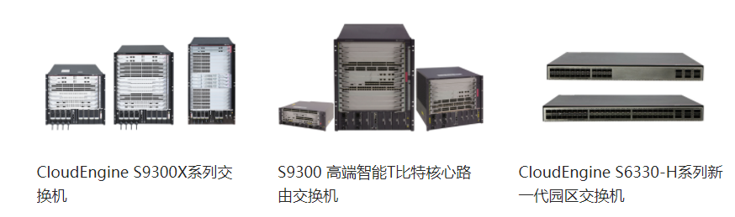

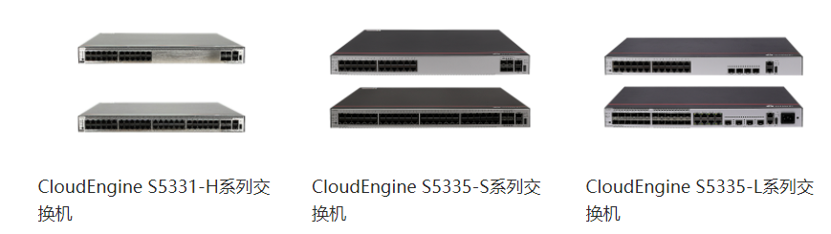

**城域交换机**

[OSN 9800 M系列](http://carrier.huawei.com/cn/products/fixed-network/transmission/wdm-otn/osn-9800-m)

OptiX OSN 9800 M系列是全新一代波分旗舰产品，具备超大容量、高度集成、光电融合、灵活高效等特点。既能支撑运营商全业务的快速发展，还能满足站点基础资源配套要求，帮助运营商实现单Bit TCO最优。适用于骨干、城域、接入等各网络层次。

[OSN 9600 M系列](http://carrier.huawei.com/cn/products/fixed-network/transmission/wdm-otn/96M)

OptiX OSN 9600 M系列定位是立足城域、兼顾接入和骨干，采用全新一代软硬件平台，面向100G及超100G时代的大容量OTN/WDM产品。采用光电一体化设计，集成度业界领先，大小卡灵活配置，既能满足站点基础资源配套要求，又能支撑运营商全业务的快速部署，还能帮助运营商实现单Bit TCO最优。

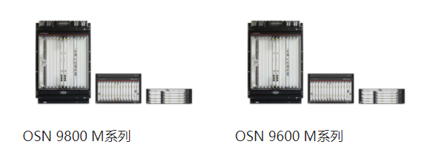

1. 典型特征

华为以太网交换机基于公司智能多层交换的技术理念，在提供稳定、可靠、安全的高性能L2/L3层交换服务基础上，实现高清视频流承载、弹性云计算、硬件IPv6、一体化安全，H-QoS精细化服务等业务应用，同时具备强大扩展性和可靠性。华为以太网交换机广泛适用于广域网、城域网和数据中心，帮助运营商构建面向应用的网络平台，提供交换路由一体化的端到端融合网络，并且以弹性的扩展空间、高效的融合业务平台、便捷的运维技术和创新的云数据中心架构拥抱云网络时代的到来。

骨干波分是面向超100G时代的新一代大容量OTN产品，主要应用在骨干网，城域网的核心节点，光层集成OXC实现全光交换，超高集成度、充分节省客户机房空间，并实现绿色节能，是业界最佳100G/400G/1T OTN平台，可为运营商构建超宽、灵活、弹性、智能的OTN/WDM传送解决方案。

迈向ON2.0时代，城域波分系列产品作为全新一代波分旗舰产品，具备超大容量、光电融合、体积小巧等特点。既能支撑运营商全业务的快速发展，还能满足站点基础资源配套要求，帮助运营商实现单Bit TCO最优。适应于宽带视频、移动回传、政企专线、DCI互联等综合承载的应用场景，提供从骨干、汇聚到接入的端到端最佳传送解决方案。

接入波分帮助运营商将城域边缘的宽带、专线、移动等多种类型的业务实现统一承载，通过高集成度2M~100G全业务接入、OTN/SDH/分组统一交换、光层自动调测功能等先进技术，实现网络扁平化、有效降低建网成本和运营成本，为城域传送场景提供最佳解决方案。

## 参考文献

1. 华为数通产品体系介绍
2. 2013华为企业业务中国区商业巡展——数通明星产品汇报
3. 华为数通路由器与交换机维护宝典
4. 华为s9300路由交换机培训
5. [华为家族图谱 - CSDN](https://www.baidu.com/link?url=CeiOh6ddbW99hCZTDBhx0BnSGNIB8URyxs1CP2jsR8p_YsVe_ATRna-AKoPJFi3NgxPlD7Q8S1ol2IKxUfSizUGf3OrviyA1hadhF-DtJHW&ck=5628.52.0.0.0.283.153.0&shh=www.baidu.com&sht=baiduhome_pg&wd=&eqid=a2b6c58c0001c03a000000035fae1528)
6. [智能感知的神经元——华为AR530工业路由交换一体机评测](https://www.mbalunwen.net/biyelunwen/040112.html)
7. 华为官网